2024年3月1日(金)
PRESS INFORMATION
報道関係の皆さま
株式会社 ノジマ

ノジマ イトーヨーカドー四ツ木店 ３月１日よりオープン！
～オープンセール＆“東京都店舗”限定キャンペーン開催～

株式会社ノジマ（神奈川県横浜市 代表執行役社長 野島廣司 以下「当社」といいます）は、2024年3月1日（金）より【ノジマ イトーヨーカドー四ツ木店】をオープンいたします。
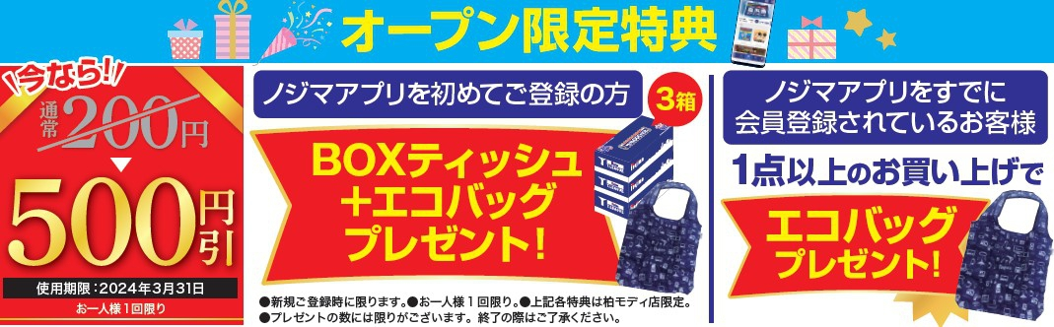
亀有店に次いで葛飾区には2店舗目となります。

■オープン期間セール実施概要
★モバイル会員新規登録で以下3点をプレゼント
(お買い上げごとに1ポイント＝1円でお買い物に使えるポイントが貯まります)
①500円引きクーポン(3月31日まで期間限定！)
②ノジマオリジナルBOXティッシュ3個セット
※なくなり次第終了となります
※クーポンの有効期限は登録から1か月間です。
③ノジマオリジナルエコバッグ
・配布枚数日本一のエコバッグ！(※自社調べ)
(https://www.nojima.co.jp/support/koneta/103965/)

★ノジマモバイル会員様限定！最大20%ポイント還元
※一部対象外の商品がございます。
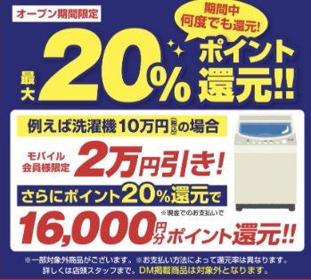

■【東京都店舗限定】家計を応援します！QRコード決済で10％をポイント還元
※2024年3月11日(月)から開始 ！
(https://www.nojima.co.jp/campaign/tokyo-qr-code/)
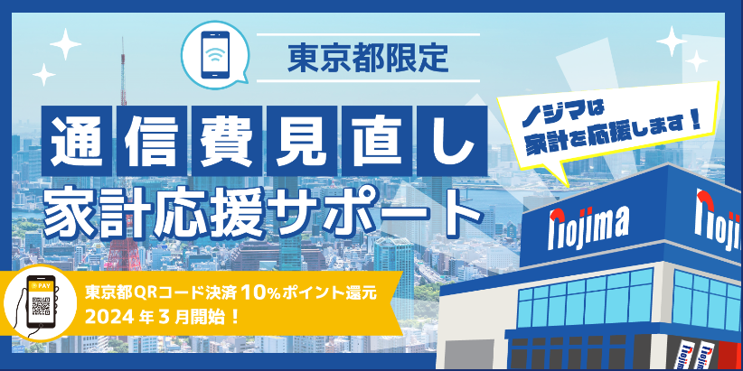

■ノジマ イトーヨーカドー四ツ木店 概要
オープン：2024年3月1日（金）
場 所：〒124-0011 東京都葛飾区四つ木２丁目２１−１
営業時間：10：00～21：00 （ノジマ公式ホームページ https://www.nojima.co.jp/）
オープニングスタッフ募集： https://nojima-recruit.com/jobfind-pc/job/All/97521

＜取材・お問い合わせ窓口＞株式会社ノジマ
総務グループ 広報担当 府川（フカワ）・高橋（タカハシ）
Ｅ-Mail：pr@nojima.co.jp

